
INFORME TÉCNICO DE FISCALIZACIÓN AMBIENTAL

TORNAGALEONES

DFZ-2019-197-XIV-RCA

 | Nombre | Firma
Aprobado | Eduardo Rodríguez S.
Elaborado | Juan Harries M. | 

Contenido
Contenido 1
1 RESUMEN 2
2 IDENTIFICACIÓN DE LA UNIDAD FISCALIZABLE 3
2.1 Antecedentes Generales 3
3 INSTRUMENTOS DE CARÁCTER AMBIENTAL FISCALIZADOS 4
4 HALLAZGOS 5
Imagen 3, Balsa jaula Las Coloradas 15
Imagen 4. Balsas Jaulas Puerto Claro 15
5 CONCLUSIONES 16
6 ANEXOS 16

- RESUMEN

El presente documento da cuenta de los resultados de la actividad de fiscalización ambiental realizada por La Superintendencia del Medio Ambiente (SMA), junto al Servicio Nacional de Pesca (SERNAEPSCA), a la unidad fiscalizable “TORNAGALEONES””, de la empresa Granja Marina Tornagaleones S.A. localizada en el sector de Puerto Claro y las Coloradas Río Tornagaleones, lado sur de Isla del Rey, Comuna de Corral. La actividad de inspección fue desarrollada durante el día 14 de marzo del 2019 (Anexo 1, acta de inspección ambiental). El motivo de la actividad de fiscalización ambiental correspondió a la ejecución del Programa de Fiscalización de Resolución de Calificación Ambiental (RCA) del año 2019, sobre la base de lo estipulado en la Resolución Exenta N°1637 de fecha 28 de diciembre del 2018 que Fija Programa y Subprogramas de Fiscalización Ambiental de Resoluciones de Calificación Ambiental para el Año 2019.
La unidad fiscalizable cuenta con cinco RCA, una de ellas y de acuerdo con la evaluación ambiental del año 2007 (RCA N° 14/2007), consiste en la implementación de un centro de cultivo de salmonídeos a partir de la modificación de un centro de cultivo de mitílidos, es decir se contempla reemplazar las especies en cultivo (mitílidos) por el cultivo de salmones como así también reemplazar las unidades de cultivo existentes por 20 balsas jaulas de 10 x 10 x 4 metros. Para tal efecto, se modificará el centro de cultivo de Código 10034, autorizado originalmente a través de resolución (subpesca) Nº 197/1982 y transferido a Granja Marina Tornagaleones S.A a través de resolución (Marina) Nº 1390/2002. La producción máxima será de 300 toneladas de smolts de salmónidos de 110 gramos, en tres ciclos productivos. El proyecto no contemplará utilizar conos receptores de alimento y heces.
En dicho centro se instalarán 20 balsas jaulas cuadradas, metálicas, de dimensiones 10 x 10 x 4 metros, donde se llevará a cabo la etapa de smoltificación de salmonídeos. En cada jaula de este centro estarán dispuestas redes de nylon de ¾ - 1 pulgada. Las redes no utilizarán pintura anti-fouling. Se señala también que dicho centro no existirá estructuras en tierra. Se instalará una bodega flotante la cual estará equipada para acomodar el tránsito de los operadores y donde se realizarán las actividades de administración del centro y almacenamiento de alimento y materiales.
Las materias relevantes objeto de la fiscalización incluyeron: Verificación estado de proyectos, manejo de sustancias peligrosas, basura en playa, manejo de escape de peces, ensilaje, plataforma de lavado de redes, y examen de información del seguimiento ambiental, en especial estado de la columna de agua componente oxígeno disuelto, y otros parámetros críticos.

De la actividad de inspección realizada y examen de información es posible concluir que no se observaron hallazgos ambientales, sin perjuicio de las conclusiones de próximas actividades de fiscalización.

- IDENTIFICACIÓN DE LA UNIDAD FISCALIZABLE

Antecedentes Generales

Identificación de la Unidad Fiscalizable:  Tornagaleones | Estado operacional de la Unidad Fiscalizable:  En Operación
Región: Los Ríos | Ubicación específica de la unidad fiscalizable:  WGS 84/18S N: 5.583.651; E:639.075.  Ruta de acceso vía marítima desde el muelle de pasajeros del Niebla, allí se toma contacto con la empresa o se pide apoyo a la Autoridad Marítima, para luego navegar al lado sur del Isla del Rey.
Provincia: Valdivia
Comuna: Corral
Titular(es) de la unidad fiscalizable:  GRANJA MARINA TORNAGALEONES S.A. | RUT o RUN:  87.752.000-5
Domicilio titular(es):  Diego Portales 2000 piso 9, Puerto Montt. | Correo electrónico: pdelaparra@marinefarm.cl
 | Teléfono: 56981889239
Identificación representante(s) legal(es):  JOSE MANUEL URETA ROJAS | RUT o RUN:  15.311.963-5
Domicilio representante(s) legal(es):  Diego Portales 2000 piso 9, Puerto Montt. | Correo electrónico: jureta@marinefarm.cl
 | Teléfono: 56981889239

- INSTRUMENTOS DE CARÁCTER AMBIENTAL FISCALIZADOS

Identificación de Instrumentos de Carácter Ambiental fiscalizados.
N° | Tipo de instrumento | N°/  Descripción | Fecha | Comisión/ Institución | Título | Comentarios
1 | RCA | RCA N° 97/01 | 7/2/01 | Comisión Regional del Medio Ambiente | Modificación De Proyecto Técnico En Centro De Smoltificacion En Estuario De Rio Tornagaleones Granja Marina Tornagaleones S.A. | En Operación
2 | RCA | RCA N°486/06 | 2/8/06 | Comisión Regional del Medio Ambiente | Plataforma De Lavado De Redes Y Muelles De Operaciones. Granja Marina Tornagaleones S.A | No operativo desde el 2011
3 | RCA | RCA N°14/07 | 8/1/07 | Comisión Regional del Medio Ambiente | Centro Cultivo Las Coloradas | Al momento de la inspección, el centro está en descanso sanitario.
4 | RCA | RCA N°9/11 | 25/1/11 | Comisión de Evaluación Ambiental | Sistema De Ensilaje Para Los Centros De Smoltificacion De Puerto Claro Y Las Coloradas Comuna De Corral Provincia De Valdivia Decimocuarta Región | En Operación
5 | RCA | RCA N°100/12 | 5/12/12 | Comisión de Evaluación Ambiental | Piscicultura Puerto Claro Comuna De Corral Provincia De Valdivia Decimocuarta Región | Sin ejecutar

- HALLAZGOS

N° Hecho constatado | Materia específica objeto de la fiscalización ambiental. | Exigencia asociada | Resultados/ Hallazgo
1 | Estado del Proyecto | RCA N°100/2012 DIA Piscicultura Puerto Claro. | Proyecto no ejecutado
2 | Estado del Proyecto | RCA N°486/2006 “Plataforma Lavado de Redes” | Proyecto no operativo desde el 2011
3 | Manejo de Redes | RCA N°14/2007 Considerando 3.5.2.1 Manejo de Cultivo. g) Cambio, reparación y lavado de redes. “Lavado: Las redes que se dispondrán en las balsas no estarán impregnadas con pintura anti-fouling. Se enviarán las redes a un sistema de lavado que cuente con resolución de calificación ambiental favorable”.  f. Mortalidad  Las mortalidades generadas por el centro provendrán de las siguientes fuentes:  -Traslado de pre-smolts.  -Etapa de engorda de smolts.  -Muestreo de peces en terreno  La mortalidad generada por el centro será retirada de las jaulas en forma diaria con buceo, posteriormente serán depositadas en estanques herméticos, los que son retirados semanalmente por la empresa reductora autorizada (Pacific Star) con fines de producir harina de pescado y aceite.  c.1 Escape:  - Todos los materiales y equipos del centro se mantendrán en excelente estado para reducir lo más posible la probabilidad de escape de peces por falla o mal uso. Se reemplazarán las redes cada 3 ó 4 años para asegurar que no ocurra una reducción significativa en la resistencia de cualquiera de los paños.  - La acumulación de fouling (encrustación) en las redes puede causar roturas por el aumento de peso. Realizando el lavado de redes en forma frecuente se evitará la aparición de estas roturas y por lo tanto el escape de peces. Además, por buceo del centro se revisará el estado de las mallas cada vez que se retiren las mortalidades.  d.- En caso de escapes por accidentes; se realizarán intentos de recaptura junto al módulo con mallas de lance o bajando una malla de la jaula, aprovechando la característica de estos peces de mantenerse cerca de su jaula, para obtener alimento. De este modo, lanzando algunos pellets, parte de los peces se acercarán y eventualmente podrían ser recapturados.  - En caso de escapes por roturas de mallas, ya sea por condiciones climáticas, ataques de lobo, etc., las mallas afectadas serán cambiadas y los peces restantes serán contados. Si el escape es constatado, se emitirá un informe que contendrá: número eventual de escapados, especie, peso promedio y causal. Este informe se enviará inmediatamente a la gerencia de la empresa y a la autoridad competente en este caso.  El proyecto no contempla descargar aguas servidas, por cuanto no está contemplado instalar una planta de tratamiento, sino un baño de compostaje que contará con un sistema de deshidratación de los desechos, por lo que no requiere descarga alguna al agua. (Especificaciones Adenda 1, anexo 2).  b. El Titular mantendrá el sector de la playa adyacente al proyecto limpio y libre de residuos provenientes de las actividades propias de su ejecución y no podrá ser utilizado como depósito momentáneo de basuras.  e. Todo estanque utilizado en el transporte marítimo y/o almacenamiento de hidrocarburos a bordo de artefactos navales deberá contar con la certificación y aprobación de la Autoridad Marítima, según lo dispone la resolución DGTM y MM Ord. N°12.600/2545 del 28 de octubre de 1992, la que establece procedimientos para obtener la aprobación y certificación de embalajes/envases y recipientes intermedios para graneles, utilizados en el transporte marítimo de mercancías peligrosas, también disponible en http://www.directemar.cl/. | Debido a que el centro Las Coloradas está en descanso sanitario, se pudo constatar faenas de retiro de redes loberas, con destino al taller de lavado de redes de Comercial Pingüino (UF: REDES DE AGUA DULCE PINGUINO LTDA.) que cuenta con RCA N°342/2006.  Se verifica la existencia de redes loberas en cada ser de balsas, con abertura de malla de 10 pulgadas, para minimizar el ataque de lobos marinos.  Se constató que las redes de cultivo poseen código identificatorio, el cual es empleado en la documentación desde y hacia el taller de lavado de redes. Durante la inspección se tomó registro de códigos de redes los cuales fueron corroborados con la documentación tenida a la vista en las oficinas de la empresa.
4 | Producción | RCA N°97/2001, Considerando 5 Operación: Consistirá en el cultivo de salmonideos hasta su etapa de smoltificación y además la siembra de algas del género Gracilaria spp. La producción de ésta será la siguiente:  Año 5to: 1.000.000 kg. | Actualmente en el centro, de acuerdo con lo informado por el jefe de Centro e información documentada tenida a la vista existen 5.184.064 peces en cultivo, de la especie Salmon del Pacifico correspondiente a una biomasa de 549.617 kilos.
5 | Concesión Marítima | RCA N°14/2007, Considerando 3: El proyecto se ejecutará en la Región de Los Lagos, en la provincia de Valdivia, comuna de Corral, específicamente en sector Las Coloradas, isla del Rey. Las coordenadas geográficas de la concesión están dadas según carta IGM Nº 117 Corral, indicada en el Informe Técnico de Concesión de Acuicultura adjunto en la Declaración de Impacto Ambiental del proyecto.  RCA N°97/2001, Considerando 4. Ubicación: Ubicación: Ribera Norte del Rio Tornagaleones, sector Puerto Claro, Comuna de Corral, Provincia de Valdivia. | En ambos proyectos, la ubicación de las balsas jaulas se emplaza íntegramente dentro de las concesiones marítimas otorgadas.
6 | Manejo de alimentos | RCA N°14/2007, Considerando 3.5.2.1: Se realizará la alimentación de los peces con blowers, apoyado con cámaras submarinas. No se utilizarán conos de alimento y heces. | Se constata en terreno uso de alimentación mediante blowers y operativo el uso de cámaras submarinas.
7 | Manejo de ensilaje | RCA N°9/2011, Considerando 3.1.2: […] el pH debe estar cercano a 3.0. Con el trascurso de los días, el pH subirá, pero siempre deberá mantenerse bajo 4.0 considerando que el proceso se hizo como se describe. | Al momento de la Inspección se realizan faenas de ensilaje del día. Se realiza medición de pH de los peces triturados, resultando un valor de 3.17.

SEGUIMIENTO
Documentación solicitada y entregada: INFORMES DE SEGUIMIENTO Y PROGRAMA DE VIGILANCIA AMBIANTAL
RCA 14 / 2007 - CENTRO CULTIVO LAS COLORADAS
- Considerando: 8 y 14
- Extracto: Considerando 8: Que, con el objeto de dar adecuado seguimiento a la ejecución del proyecto, el titular informará a esta Comisión, al menos con una semana de anticipación, el inicio de cada una de las etapas de construcción y operación adjuntando en dicha comunicación el Código del Centro del Registro Nacional de Acuicultura. Además, colaborará con el desarrollo de las actividades de fiscalización de los Órganos del Estado con competencia ambiental en casa una de las etapas del proyecto, permitiendo su acceso a las diferentes partes y componentes, cuando éstos lo soliciten y facilitando la información y documentación de éstos requieran para el buen desempeño de sus funciones.
- Considerando 14: Que, para que el proyecto “Centro de Cultivo Las Coloradas” pueda ejecutarse, necesariamente deberá cumplir con todas las normas vigentes que le sean aplicables.
3.6.1. Generación de residuos sólidos.

Identificación del residuo | Etapa del proyecto | Volumen de los residuos (en el ciclo productivo). | Tipo de manejo de los residuos generados | Destino de los residuos generados
Alimento para peces (no consumido). | operación | 32.142 Kg |  | columna de agua. Fondo del mar
Mortalidad | operación | 15400 Kg | Almacenados en recipientes herméticos | Planta de harina y aceite de pescado
Fecas de Peces | operación | 45.919 Kg |  | Columna de agua /fondo del mar.
Desechos humanos y lodos. | operación | 120 Kg cada 4-6 meses. | Cámara sanitaria. | lugar de disposición final autorizado. (De cumplir con requerimientos y normativa sectorial).

EXAMEN DE INFORMACION AMBIENTA AL INFORME DE SEGUIMEINTO AMBIENTAL DEL AÑO 2018.

Código Informe | Nombre | Periodo que reporta | Lote | Asignado | Revisado | Observaciones
80303 | INFORME DE SEGUIMIENTO AMBIENTAL 2018. | 23-11-2017 al 27-11-2018 | 1561 - 2018 INFA resumen | SMA | SMA | Conforme

Con la finalidad de dar cumplimiento a la RCA N° 097/2001, se efectuó el muestreo del Informativo Ambiental (INFA), correspondiente al periodo del año 2018, que da cuenta de los resultados de las variables químicas y físicas medidas en terreno, correspondientes al muestreo y análisis de materia orgánica total en el sedimento, medición in situ del pH y Redox en el sedimento y medición del oxígeno disuelto en la columna de agua. El INFA corresponde realizarlo de acuerdo a la normativa, al menos dos meses antes del inicio de la cosecha del centro de cultivo. El presente reporte corresponde al INFA del ciclo productivo del año 2018, al objeto de establecer las condiciones ambientales del centro. El muestreo se realizó el día 27 de noviembre de 2018, en el centro Puerto Claro, de acuerdo con lo establecido en la normativa, en 8 estaciones de impacto, las que se deben tomar alrededor del o de los dos módulos de cultivo con mayor biomasa presente al momento del muestreo. La ubicación del centro de cultivo de muestra en la figura 1 siguiente.

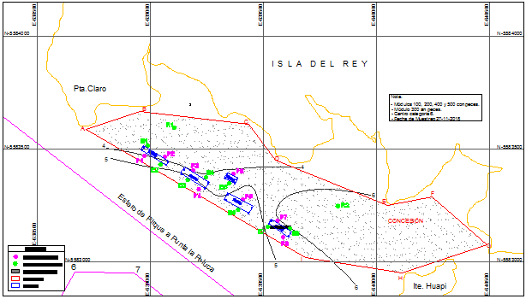

De acuerdo a la categoría del centro de cultivo 100093, que corresponde a categoría 6, el diseño de muestreo del INFA corresponde a un total de 8 estaciones de muestreo bentónico que se ubican en el o los dos módulos de cultivo con máxima biomasa acumulada durante el año calendario o ciclo productivo, según corresponda. El muestreo del INFA para un centro categoría 6 comprende los siguiente; Plano batimétrico y de sustrato, ubicación actual de los módulos de cultivo y estaciones de muestreo y referencia; Granulometría del sedimento, de acuerdo al numeral 25 de la Resolución (SUBPESCA) N° 3612/2009; Materia Orgánica Total del sedimento, de acuerdo al numeral 26 de la Resolución (SUBPESCA) N° 3612/2009; Macrofauna bentónica, de acuerdo al numeral 27 de la Resolución (SUBPESCA) N° 3612/2009; pH, Potencial Redox y temperatura en el sedimento, de acuerdo al numeral 28 de la Resolución (SUBPESCA) N° 3612/2009; Oxígeno disuelto en la columna de agua, expresado tanto en concentración como en porcentaje de saturación de oxígeno en la columna de agua, de acuerdo al numeral 29 de la Resolución (SUBPESCA) N° 3612/2009; Temperatura en la columna de agua; y Salinidad en la columna de agua.
Dado que los criterios de aceptabilidad ambiental están dados sólo para ciertas variables específicas, el presente reporte se refiere sólo a dichas variables, a saber, para el caso de centros categoría 6, contenido de materia orgánica en el sedimento, pH y Potencial Redox y Oxígeno disuelto en la columna de agua expresado en concentración.

Los resultados del muestreo definen una condición Aeróbica o Anaeróbica para el centro, conforme a lo indicado en el numeral 34 de la Resolución (SUBPESCA) N° 3612/2009 y sus modificaciones

La metologia consistió en la utilización de una draga de 0,1 m” de mordida. Se tomaron 8 estaciones de muestreo alrededor del módulo de cultivo para análisis de materia orgánica, granulometría y macrofauna bentónica. De la misma forma, se midió in situ, en las mismas estaciones, el pH y Potencial Redox en los tres primeros centímetros del sedimento, medidos directamente en la draga.

Límites considerados por variable (Numeral 34 Resolución N° 3612/2009):
Variable | Unidades | Límite aceptabilidad
Materia Orgánica Total | Porcentaje | ≤ 9%
pH | Unidades | ≥ 7,1
Eh (Redox) | mV | ≥ 50 mV
Oxígeno disuelto (1 m fondo) | mg/L | ≥ 2,5 mg/l

En cuanto a la Columna de Agua, el Informe señala : Los valores de oxígeno disuelto medidos durante el año 2018 en las ocho estaciones de muestreo, cumplen con el límite de aceptabilidad establecidos en la Resolución N° 3612/2009 y sus modificaciones, toda vez que, a 1 metro del fondo, ninguno de los perfiles medidos muestra valores de concentración de oxígeno menores a 2,5 mg/l, por lo que para esta variable el centro de cultivo también cumple con el requisito normativo, verificándose que el valor mínimo observado a 1 metro del fondo fue de 5,8 mg/l.

En definitiva, el INFA del centro de cultivo Puerto Claro, código de centro 100093 para el periodo correspondiente al año 2018 cumple con lo establecido en la normativa ambiental y presente en consecuencia una condición ambiental aeróbica. (Imagen 2)

Registros
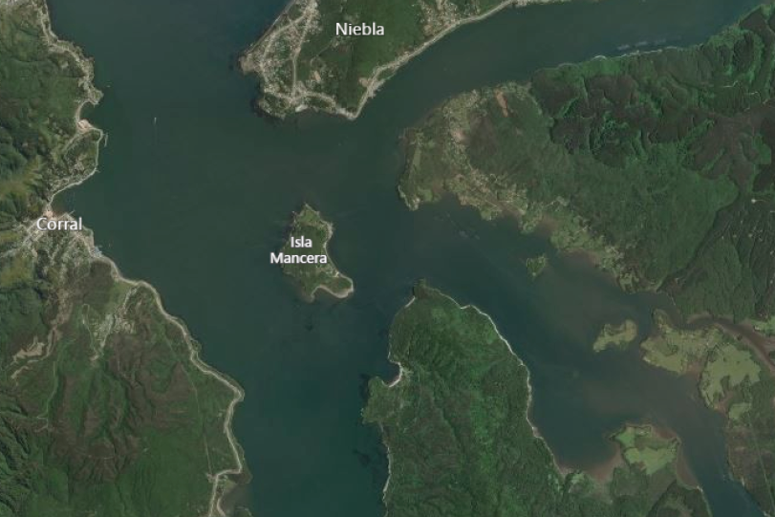
Oficinas, bodegas, ensilaje y plataforma lavado de redes.
Balsas Jaula, Las Coloradas
Balsas Jaula, Puerto Claro
Imagen 1.
Coordenadas UTM DATUM WGS84 HUSO 18S | Norte: 5.583.651 | Este: 639.075
Descripción: Ubicación de las balsas jaulas de la UF Tornagaleones y sus apoyos en tierra, tanto de ensilaje, bodegas y oficinas.

Registros
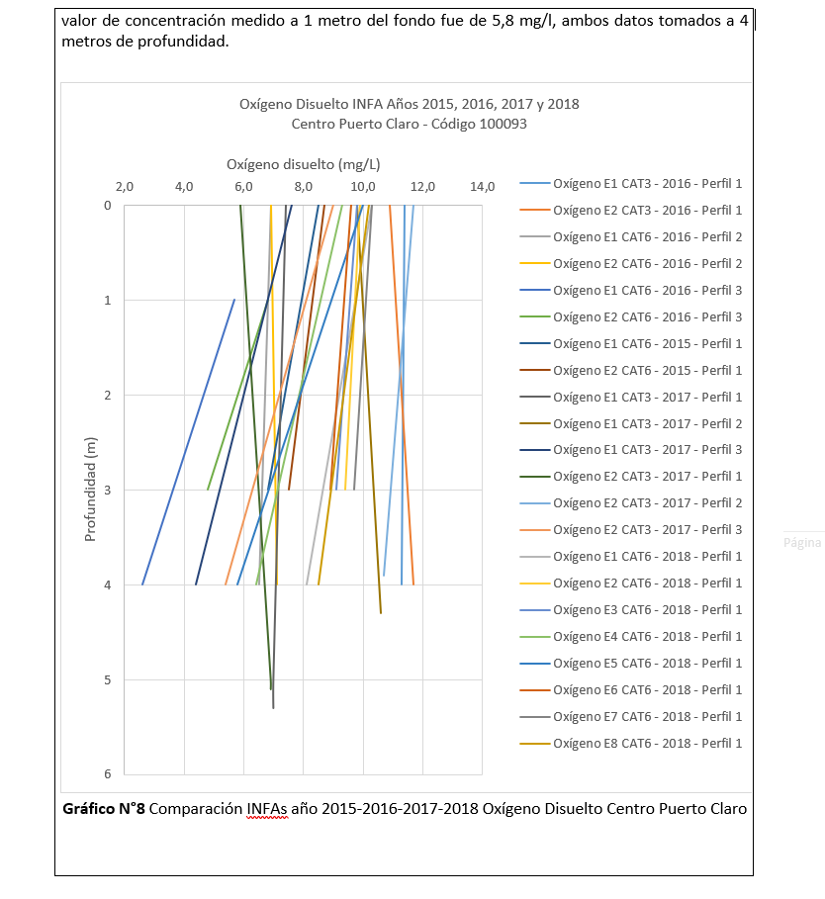
Imagen 2.
Descripción: Análisis de la columna de agua desde el año 2015 al año 2018.

Registros
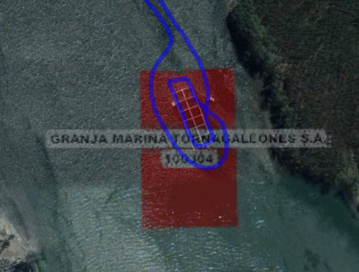 |  | 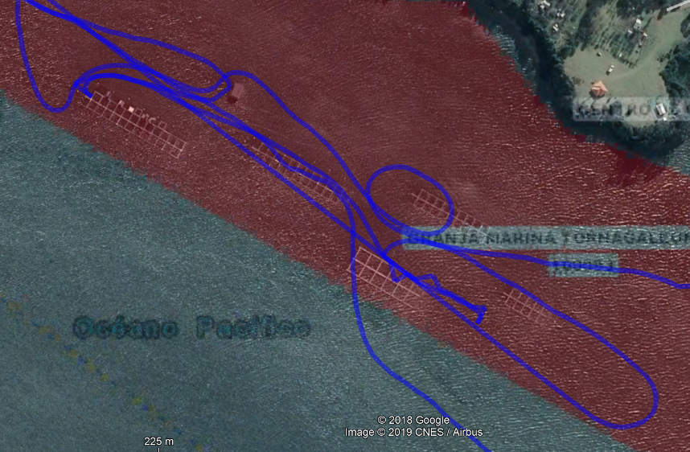
Imagen 3, Balsa jaula Las Coloradas |  | Imagen 4. Balsas Jaulas Puerto Claro
Descripción del medio de prueba: La imagen posee una composición de 3 componentes:  1.- Imagen satelital Google Earth.  2.- Concesión Acuícola (visualizador de mapas SUBPESCA).  3.- Track de recorrido en azul.  Tanto de acuerdo al Sistema de Información Territorial (Google earth), como el track de recorrido, que las balsas jaula del centro Las Coloradas está dentro del área de concesión otorgada. |  | Descripción del medio de prueba: La imagen posee una composición de 3 componentes:  1.- Imagen satelital Google Earth.  2.- Concesión Acuícola (visualizador de mapas SUBPESCA).  3.- Track de recorrido en azul.  Se puede apreciar tanto la imagen Google earth como el track de recorrido, que las balsas jaulas del centro Puerto Claro están dentro del área de concesión otorgada.

- CONCLUSIONES

En consideración a los hechos constatados en la inspección ambiental, como del examen de información practicado al Informe de Seguimiento Ambiental a la Unidad Fiscalizable Tornagaleones ubicado en la comuna de Corral, sin detectarse hallazgos ambientales, y en condición de aeróbica.

Dicho resultado no obsta a que en el futuro se realicen nuevos procedimientos de fiscalización ambiental, y no lo exime de ninguna clase de responsabilidad que pudiese contraer por cualquier hallazgo respecto del instrumento que lo regula, que se produzca con anterioridad o simultaneidad a la(s) fecha(s) en que se efectuó la actividad de fiscalización ambiental, y no hubiera sido directamente percibido y/o constatado en la misma por el fiscalizador.

- ANEXOS

N° Anexo | Nombre Anexo
1 | Acta de Inspección Ambiental

